A202313113K5

答案　(1)6.725(6.723～6.727均可)　(2)见解析图　(3)

解析　(1)螺旋测微器的读数为6.5 mm＋22.5×0.01 mm＝6.725 mm

(2)电路图如图所示

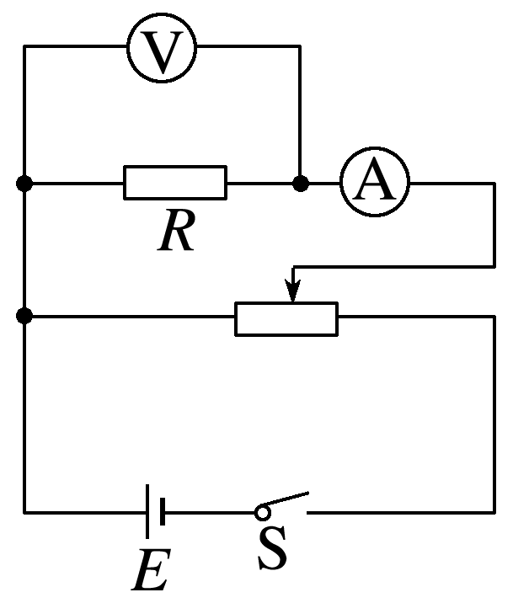

(3)根据*R*＝*ρ*，又*R*＝，*S*＝π()2，得*ρ*＝。